襄阳南路383弄20、28号地块
房屋征收地块工作人员公示

项目经理  朱咏頔 | 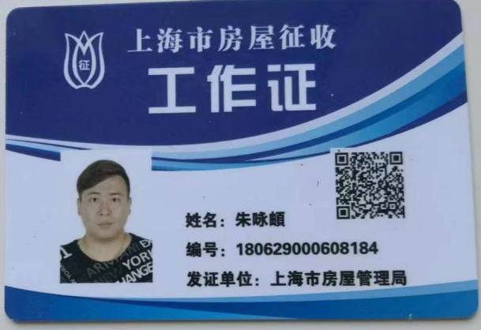
工作人员  王 俊 刘 畅 | 